ACTION PROGRAMME OF THE EUROPEAN UNION
LEONARDO DA VINCI
PROJEKT NO.: 2002 LA 112 628 BILVOC
Language Competence Through
Bilingual Teaching at Vocational Colleges

Módulo de aprendizagem nº 2

Data da produção | 09/2005
Tema | Fundamentos da Óleo-Hidráulica
Tópico: | Princípios físicos associados à Óleo-Hidráulica
Titulo: | Fundamentos físicos
Grupo alvo: | Jovens e activos cujo perfil profissional tenha alguma relação com a utilização da óleo-hidráulica;
Pré-requisitos: | Conhecimentos genéricos de física;
Nível de competências linguísticas | Nível médio de domínio de inglês;
Follow - Ups: | Perceber os fenómenos associados à óleo-hidráulica
Objectivos: | Entender e aplicar os principais princípios físicos e as unidades inerentes à Óleo-Hidráulica;
Benefícios: | No final do módulo os alunos deverão saber:  Noções básicas de hidrostática (Força, Pressão, Trabalho, Multiplicação da pressão);  Noções de hidrodinâmica (caudal, cilindrada, potência);  Cálculo de Circuitos (bombas, cilindros, tubagens).

Módulo 2
Tempo pedagógico | Conteúdos | Actividades / Tarefas | Meios pedagógicos | Método pedagógico
20 minutos | 2- Princípios físicos | Apresentar conceitos físicos gerais que regem a hidraulica nomeadamente noções de FORÇA; PRESSÃO; CAUDAL. | Transparências; apontamentos; apresentação PowerPoit; quadro de canetas. | Apresentação e demonstração para todo o grupo;
30 minutos | 2.1- Hidostática | Apresentar os fenómenos associados à hidrostática, bem como as principais unidades de medida, utilizadas na medição de forças e pressões. | Transparências; apontamentos; apresentação PowerPoit; quadro de canetas. | Demonstração para todo o grupo dos fenómenos, conceitos e leis elementares. Resolução de exercícios teóricos.
30 minutos | 2.2- Hidrodinâmica | Apresentar os fenómenos associados à hidrodinâmica, bem como as principais unidades de medida, utilizadas na medição de caudais e cilindradas. | Transparências; apontamentos; apresentação PowerPoit; quadro de canetas. | Demonstração para todo o grupo dos fenómenos, conceitos e leis elementares. Resolução de exercícios teóricos.
90 minutos | Cálculo de bombas e de cilindros hidraulicos | Fazer exercicios práticos de cálculo sobre bombas e cilindros | Transparências; apontamentos; apresentação PowerPoit; quadro de canetas. | Demonstração para todo o grupo dos métodos de resolução de problemas teóricos
25 minutos | Resumo | Fazer um resumo dos principais conhecimentos a adquirir neste módulo. | Transparências; apontamentos; apresentação PowerPoit; quadro de canetas. | To summarize the matter using the interrogative method. Practical resolution of theoretical exercises;

ÍNDICE

2 FUNDAMENTOS FÍSICOS 4
2.1 HIDROSTÁTICA 5
2.2 HIDRODINÂMICA 7
2.3 EXEMPLO DE CÁLCULO 1 8
2.4 EXEMPLO DE CÁLCULO 2 9

FUNDAMENTOS FÍSICOS

O campo da hidromecânica ou mecânica dos fluidos, divide-se em: Hidrostática e Hidrodinâmica.

Por Hidrostática, entende-se por Mecânica dos fluidos estáticos, ou seja, o estudo das condições de equilíbrio estático dos fluidos.

Por Hidrodinâmica, entende-se por Mecânica dos fluidos dinâmicos (fluidos em movimento), ou seja, o estudo das condições de movimento estático dos fluidos (teoria da vazão).

Para que a compreensão destas leis seja melhor, devemos antes de mais considerar as grandezas físicas envolvidas.

HIDROSTÁTICA

Lei de pascal
A lei de pascal é somente aplicada a líquidos incompressíveis e diz que, a pressão exercida num fluido se transmite integralmente a todos os pontos do líquido e às paredes do reservatório.

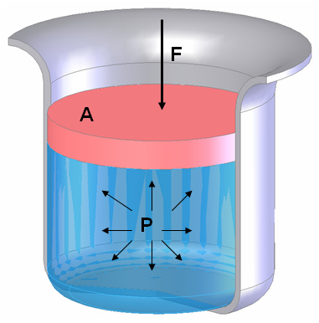 | 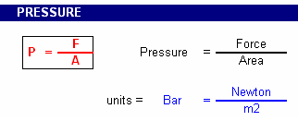

A unidade de Pressão no sistema internacional è o Pascal (Pa), mas devido ao facto de esta ser uma grandeza muito pequena, é muito frequente utilizar-se outras unidades, nomeadamente o bar que embora não pertença a qualquer sistema, dá uma percepção mais real do fenómeno. È comum ainda aparecerem outras grandezas.

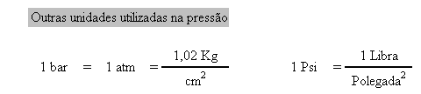
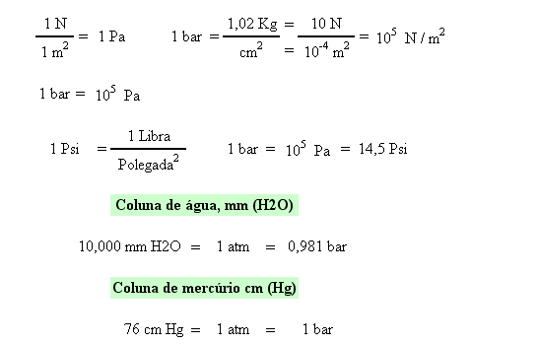

Sabia que: Quando mete ar nos pneus do seu automóvel e lhe dizem para pôr 30 à frente e 28 atrás, lhe estão a falar em Psi.
Repare aquando do enchimento dos pneus, que 28 Psi equivale a aproximadamente 2 bar (2Kg/cm²)

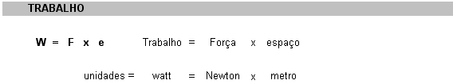

Vejamos a figura e analisemos o fenómeno:

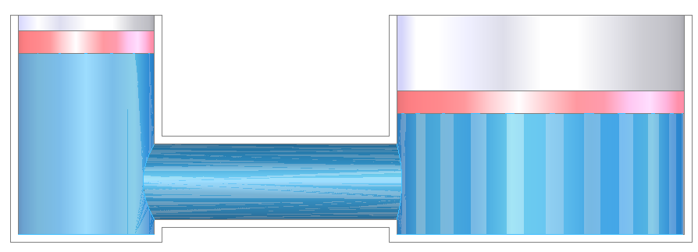 | 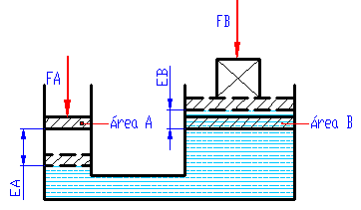

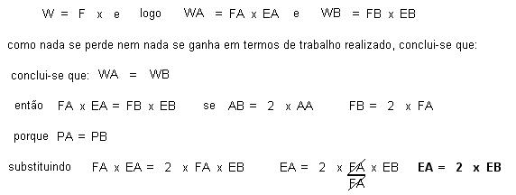

Desta análise podemos retirar que também em hidráulica o que se ganha em termos de força perde-se em deslocamento. Neste exemplo podemos pois verificar que se a área B for o dobro da área A, a força em A será metade da força em B, assim como o deslocamento em B também é metade do deslocamento em A.

Um exemplo prático deste fenómeno é o macaco hidráulico dos mecânicos de automóveis. De facto o mecânico faz pouca força manual, para elevar a viatura, mas no entanto por cada deslocamento do seu braço, o carro eleva-se muito pouco... | 

HIDRODINÂMICA

Para se determinar o caudal que passa numa determinada tubagem, basta definir a área do tubo e um determinado espaço. | 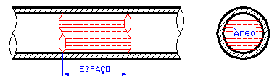
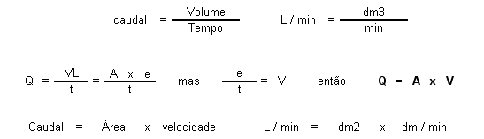

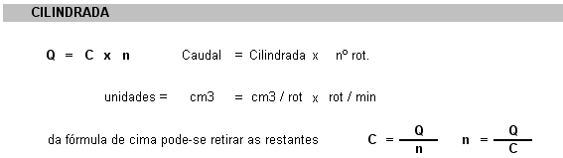
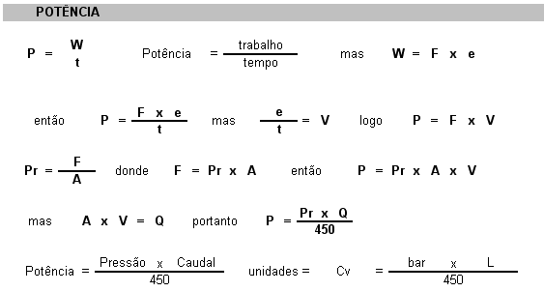

EXEMPLO DE CÁLCULO 1

Pretende-se saber as características da bomba hidráulica, que se deve colocar no circuito, por forma a satisfazer as seguintes necessidades: Velocidade saída do êmbolo = 5 cm/s; Força necessária 5 ton.; Accionamento com motor eléctrico cujo n = 1500 rpm

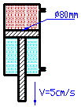 | DADOS
 | D = Diâmetro do êmbolo  V1 = Velocidade de descida  n = Rotações do motor  F = Força a aplicar | D = 80 mm = 8 cm  V1 = 5 cm / s  n = 1500 rot / min  F = 5000 Kg

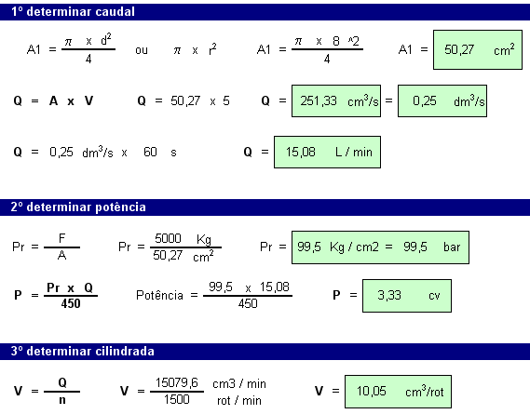

Conclui-se que a Bomba deve: Fornecer um caudal de 5,08 L/min; Ter uma potência de 3,33 cv;
Ter uma cilindrada de 10,05 cm3 / rot.

EXEMPLO DE CÁLCULO 2

Para um determinado mecanismo, dispõe-se de um cilindro hidráulico, cujo êmbolo tem um diâmetro de 100 mm, desenvolve uma força de 50 toneladas, e é accionado por uma bomba de cilindrada 20 cm3 às 1500 rpm. Determine a pressão do sistema, a potência instalada e a velocidade de descida do cilindro.

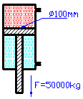 | DADOS
 | D = Diâmetro do êmbolo  C = Cilindrada da Bomba  n = Rotações do motor  F = Força a aplicar | D = 100 mm = 10 cm  C = 20 cm³ / rot  n = 1500 rot / min  F = 5000 Kg

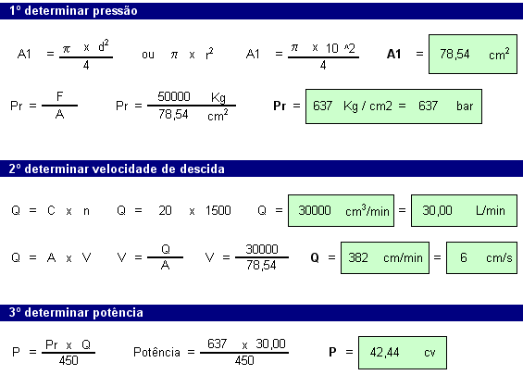

Com este cilindro e esta bomba o sistema desenvolve: Uma pressão de 637 bar; O cilindro tem uma velocidade de descida de 6 cm/s; Uma potência de 42,44 cv.

